ESCOLA |  |  |  | DATA |  | ____ /____ / ____
ALUNO
PROFESSORA |  |  | ANO |  |  |  | TURMA

CONTORNE A LETRA B E PINTE A ABELHA.
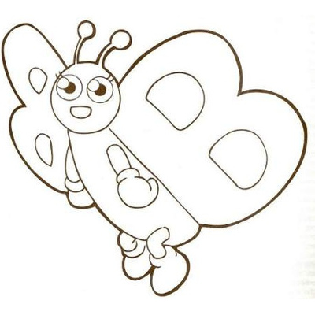

CONTORNE OS PONTINHOS PARA FORMAR A CONSOANTE B.
B
B B B B B B B B B B
B B B B B B B B B B
B B B B B B B B B B

